**Ազգային ժողովի այգում տեղի ունեցավ «Հանամի 2019»-ը**

Դեսպան Յամադան հրավիրվել էր «Հանամի 2019»-ին, որը տեղի ունեցավ 2019թ. ապրիլի 9-ին Ազգային ժողովի այգում: Ազգային ժողովի փոխնախագահ տկն. Նազարյանը, վերջերս ստեղծված Ճապոնիա-Հայաստան բարեկամական խմբի ղեկավար պրն. Առաքելյանը և խմբի մի շարք անդամեր, ինչպես նաև բազմաթիվ քաղաքացիներ, այդ թվում՝ նրանք, ովքեր աշխատել են բարեկամական խմբում, մասնակցեցին միջոցառմանը: Մասնակիցները նշեցին չորս տարի առաջ նույն տեղում տնկված բալենու ծաղկումը և աղոթեցին հավերժական բարեկամության և ամուր համագործակցության համար:

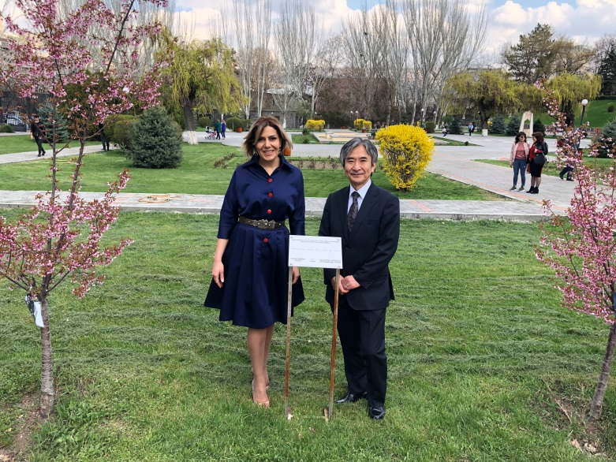 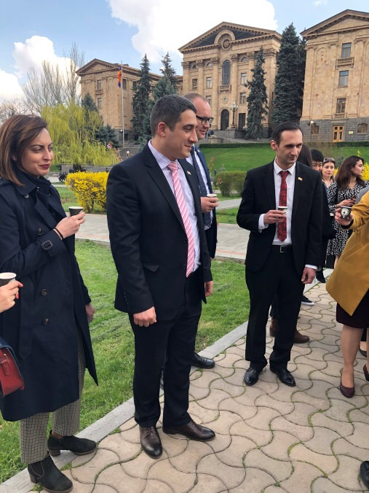

ԱԺ փոխնախագահ տկն. Նազարյանը և բարեկամական խմբի ղեկավար պրն. Առաքելյանը նշում են սալորի գինով

Տկն. Աննա Վարդանյանը՝ «Հանամի 2019»-ի գլխավոր կազմակերպիչը

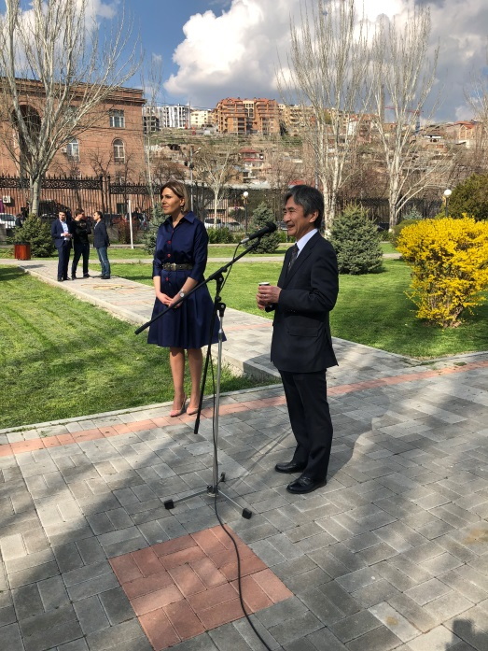　　　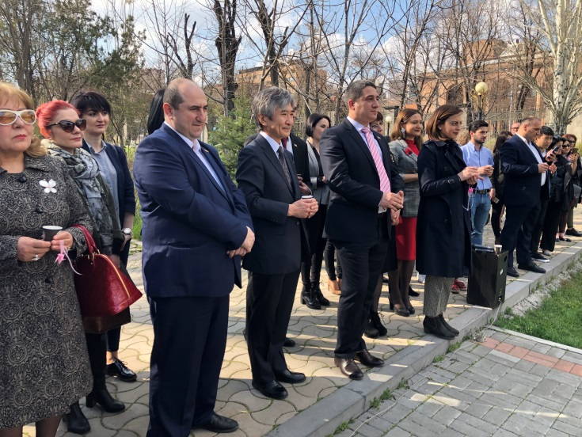

Բարեկամական խմբի անդամները լսում են հայկուի (ճապոնական ավանդական բանաստեղծություն) հայկական ընթերցանություն

Դեսպան Յամադայի ողջույնի խոսքը

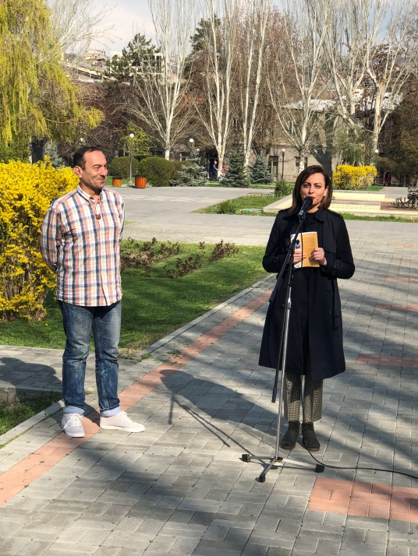 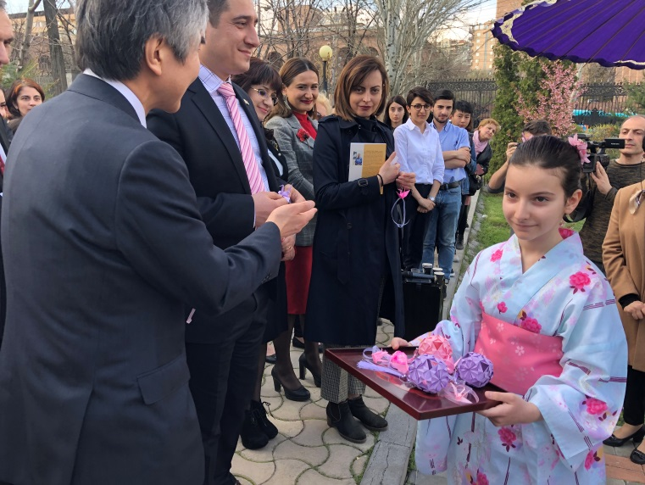

Ճապոնիա-Հայաստան հարաբերությունների մասին գրքի հեղինակ պրն. Բախչինյանի և ԱԺ փոխնախագահ տկն. Նազարյանի ողջույնի խոսքը

Ծառ զարդարելու հայկական ավանդույթը

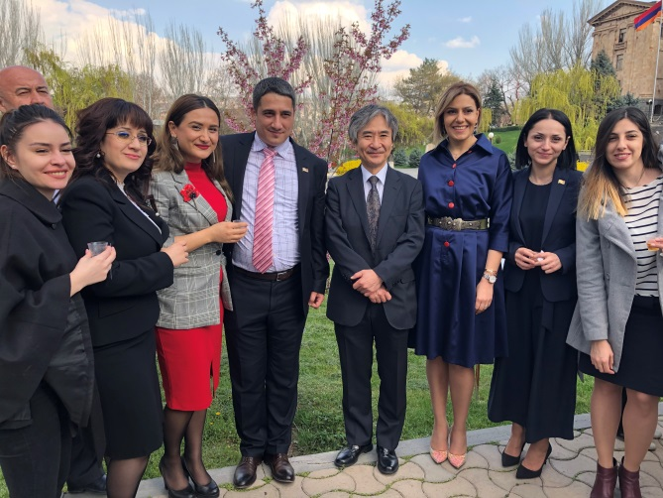 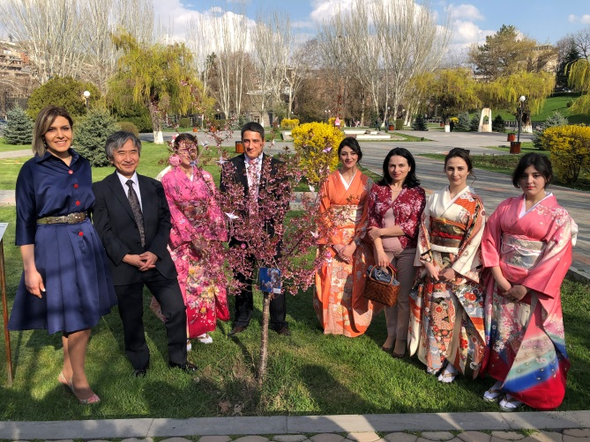

Դեսպան Յամադան բարեկամական խմբի ղեկավար պրն. Առաքելյանի հետ

Դեսպան Յամադան բարեկամական խմբի անդամների հետ

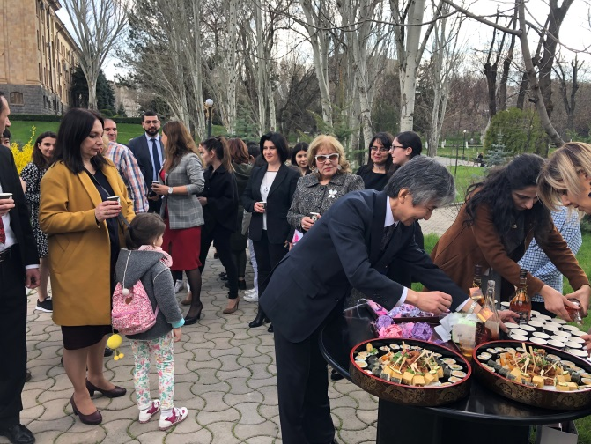

Ճապոնական կերակուրների և սալորի գինու բաժանում մասնակիցներին